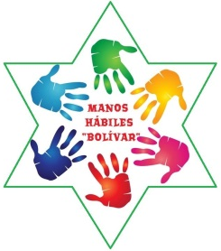
UNIDAD EDUCATIVA “BOLIVAR”
ORGANIGRAMA
“MANOS HABILES BOLIVAR”
Directiva

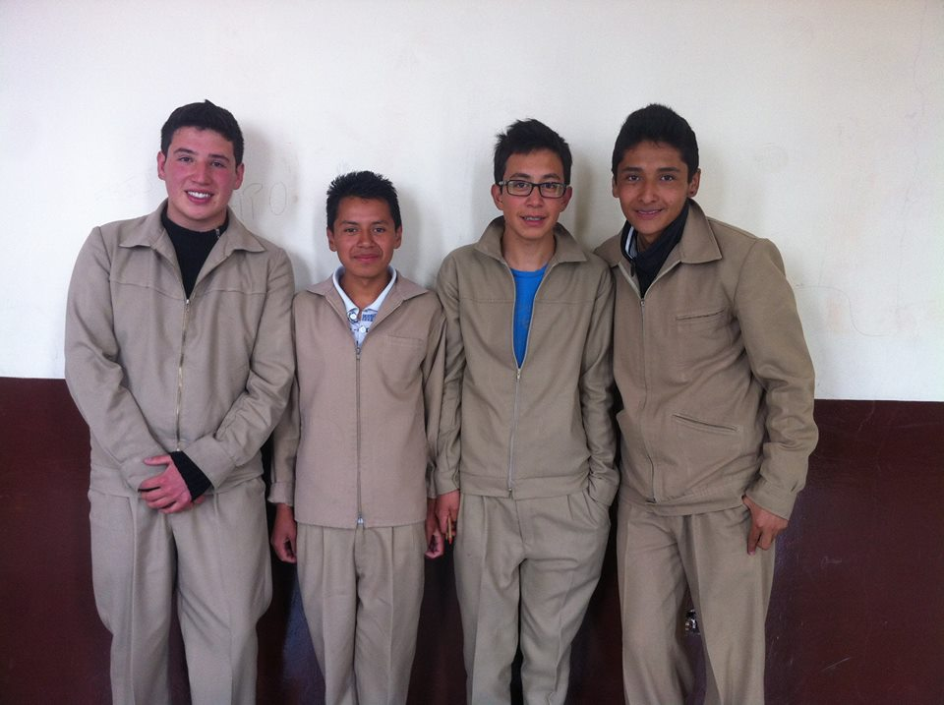
Presidente
Secretario
Tesorero
Gerente
Luis Benavides
Brandon Montenegro
Hamilton Montenegro
Andrés Guerrero

